2023届地理必修二知识点总结
第一章 人口
- 人口的分布
【教学目标和要求】
1.运用世界、国家或地区等图文资料，描述世界人口分布的特点。
2.利用资料或图表，说明影响人口分布的影响因素。
【本章要点】
- 人口分布受自然条件、社会经济发展水平和开发时间长短等因素的制约。
当今世界人口分布状况是自然和人文两方面多种因素综合作用的结果。自然因素相对稳定，对早期的人口分布影响较为明显，但人类可以通过适度改造自然来提高对自然地理环境的适应性。社会经济因素是发展变化的，尤其是在后工业化时代，随着交通运输条件的不断改善，更多的人口向消费地、交通运输枢纽和科技创新中心地区集聚。
⑴.世界人口分布基本特点
世界各地的人口分布很不均匀，有的地区人口稠密，有的地区人口稀疏。
⑵.主要规律
不同角度 | 主要分布特点
从纬度看 | 近90%集中于北半球中低纬度
从海陆位置看 | 60%左右的人口居住在离海岸200千米以内的沿海地区
从地形看 | 近80%的人口居住在海拔500米以下的低平地区
从大洲看 | 亚非拉人口占世界总人口的85%
从国家看 | 中国、印度、美国、俄罗斯、日本等10多个国家人口超过1亿
2.一般而言，气候适宜、地形平坦、水源充足等地区，人口较为稠密。
世界四大人口稠密区
⑴.东亚：我国东部、朝鲜半岛和日本中南部等地。
⑵.南亚：印度、巴基斯坦、孟加拉国、斯里兰卡。
⑶.欧洲西部：英国、法国、德国、荷兰等。
⑷.美国东部和加拿大东南部。
3.自然环境条件适宜的地区，可能因为人文条件的不同，人口数量也会存在显著差异。
⑴自然地理条件对人口分布的影响
影响因素 | 内容
气候 | 人口主要集中分布在温带和亚热带的湿润、半湿润地区
地形 | 人口主要分布在平原和丘陵地区，山区人口较为稀少  （热带雨林的平原地区因气候湿热，人口较少）
水源 | 一般而言，沿河、沿海地区人口稠密，干早地区中的绿洲人口集中
土壤 | 土壤更多的是通过农业发展间接对人口分布产生影响
矿产 | 矿产资源的开发会吸引人口的不断集聚
⑵人文地理环境对人口分布的影响
因素 | 影响
生产力水平 | 生产力水平不同，社会生产方式不同，人口分布的特点也不同
经济发展水平 | 经济发展水平较高的地区，人口稠密
历史因素 | 历史悠久的地区人口较稠密

- 人口的迁移
【教学目标和要求】
1.运用实例或资料，理解人口迁移的概念，说明人口迁移对迁出地和迁入地带来的影响。
2.运用世界、国家或地区等图文资料，说明人口迁移的影响因素。
3.利用资料或图表，认识人口迁移的类型，说明国际人口迁移和国内人口迁移的特点及其
影响。
【本章要点】
1.人口迁移
⑴.相关概念
人口迁移：涉及人口居住地发生长期或永久改变的人口移动，称为人口迁移。
分类：按是否跨越国界，可分为国际人口迁移和国内人口迁移。
人口迁移引起的人口数量变化称为人口机械增长。
影响人口数量变化因素：一个地区人口数量的变化，取决于人口的自然增长和机械增长。
⑵.影响
①正面影响： ②负面影响：
获得更多的工作机会和更高的经济收入； 年轻人的迁出致使迁出地劳动力减少；
减轻迁出地的资源环境压力； 给迁入地带来就业压力；
缓解迁入地劳动力短缺的状况； 可能导致迁出地人才外流；
有助于不同地方之间的文化交流。 影响迁入地的社会治理。
- 人口迁移的动力由迁出地的推力与迁入地的拉力共同构成。
人口迁移的动力由迁出地的推力(排斥力)与迁入地的拉力(吸引力）共同构成。迁出地的一种或多种不利因素所产生的推力，迫使人们迁出；迁入地的一种或多种有利因素所形成的拉力，促使人们迁入。
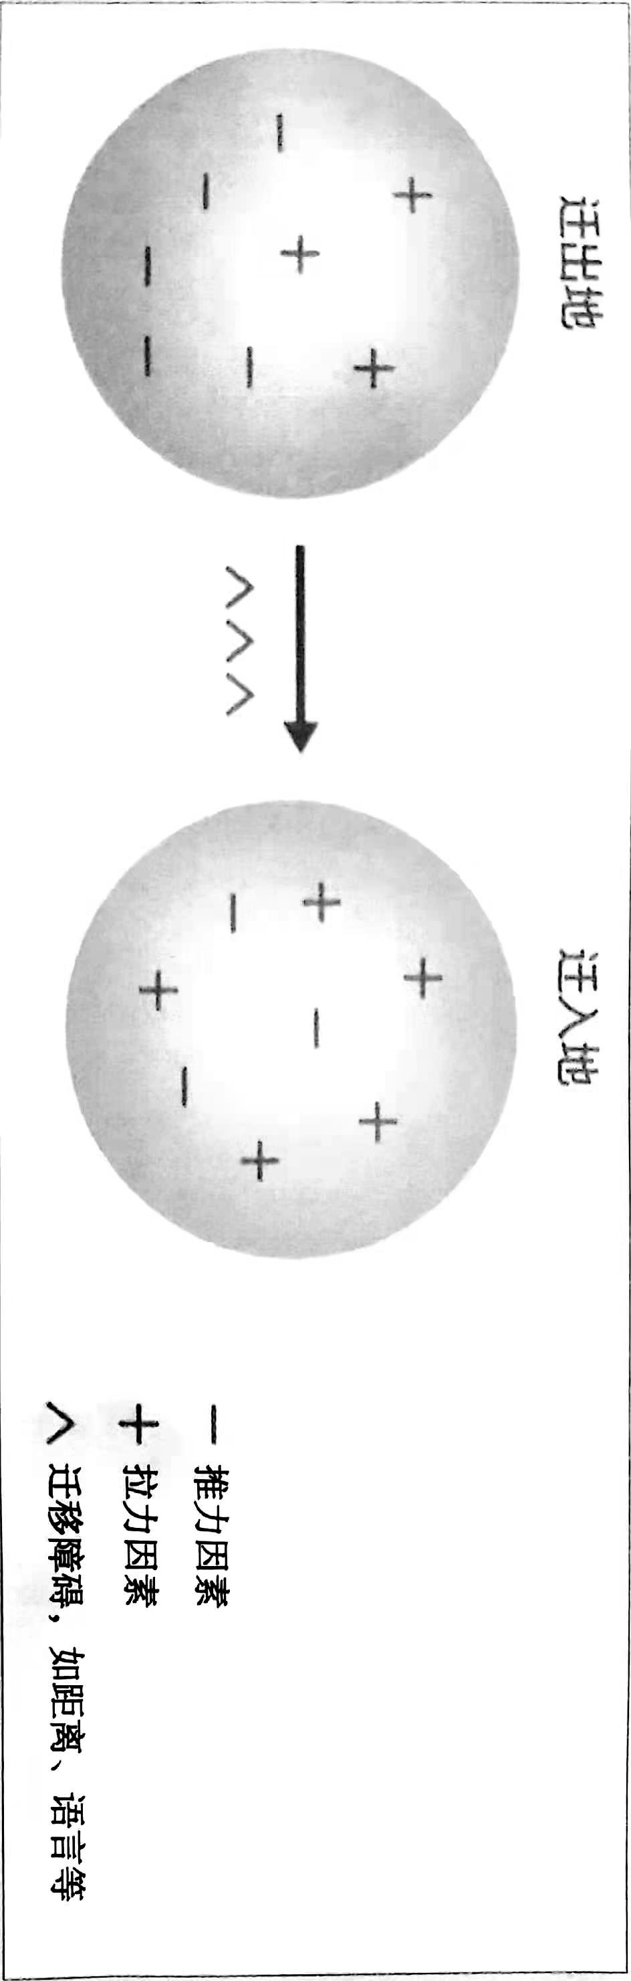
- 地区之间自然环境的差异，以及自然环境的变化，对人口迁移有重要的影响。
因素 | 对人口迁移的影响及人口迁移举例
气候 | 通过影响人类生产、生活而影响人口迁移、如美国老年人口向“阳光地带（37°N以南)”迁移
土壤 | 通过影响农业发展而影响人口迁移，如农业社会人口为寻找新的土地而迁移、热带雨林的迁移农业
水源 | 其分布变化在很大程度上决定着人口迁移的方向、规模，如早期的逐水草而居、楼兰古城的消失
矿产资源 | 随其早期开发利用而引起人口的迁移和流动，如伯明翰、大庆、攀枝花等矿业城市的形成
4.经济因素往往对人口迁移起着主导作用，政治、军事、文化等多种人文因素也会影响
人口的迁移。
因素 | 对人口迁移的影响及人口迁移举例
经济发展 | 是主要的、往往起决定性作用。在多数情况下，人口迁移是为了追求更好的就业机会、更高的经济收入和生活水平；宏观经济布局的改变也造成了大量的人口迁移，如墨西哥大量移民流向美国
交通通信 | 交通和通信的发展相对缩小了地区间的距离，促进了人口迁移，如近几个世纪的人口迁移高潮
文化教育 | 改变人们的生活态度、生活期望以及认识外部世界的态度，促进了人口迁移，如大量北京周边地区的人口为了让子女接受更好的教育资源而涌入北京
婚姻家庭 | 婚姻是影响青年人口迁移的重要因素，家庭因素对未成年人、老年人口的迁移起重要作用，如农村老年人口随子女迁移，与子女共同生活
政治因素
因素 | 对人口迁移的影响及人口迁移举例
政策 | 有关人口迁移的政策相当重要，如中华人民共和国成立到20世纪80年代中期的人口迁移
政治变革 | 政治变革、政治中心的改变常引起人口迁移，如历史上我国都城变换和朝代更替引起的人口迁移
战争 | 战争破坏人类正常的生活环境和秩序并引起人口迁移，如“一战”、“二战”、当代局部战争和冲突引起的人口迁移
5.补充：人口迁移的影响
⑴对迁出地和迁人地的影响
影响 | 迁入地 | 迁出地
有利 | 提供大量廉价劳动力；  促进商品流通和经济发展；  促进第三产业发展 | 加强与外界社会、经济、科技、文化联系，有利于社会经济发展；  缓解人地矛盾，保护环境；  更好地开发和利用土地资源
不利 | 增加公共设施的负担和城市管理难度；增大生态环境压力 | 人才外流：  劳动力减少
⑵对社会经济的影响
①影响人口和人种的分布；影响人口年龄结构；改变环境人口容量。
②影响经济、文化发展；改变世界产业中心的地理分布和生产活动的发展；促进文化扩散和新文化区的形成。
6.人口迁移的时空特点及影响
1.国际人口迁移
时期 | 特点 | 流向 | 原因
19世纪以前 | 旧大陆→新大陆  已开发地区→未开发地区 | 欧洲→美洲  非洲→美洲  中、日、印度等国一东南亚、美洲 | 地理大发现与新航路的开辟，资本主义发展和殖民扩张
第二次  世界大  战后 | 发展中国家→发达国家定居移民(减少）转向外籍工人（增多） | 亚非拉发展中国家→北美、西欧等发达国家及石油产区(西亚） | 各国生产力发展的不平衡，劳动力供求关系的地区差异性
- 国内人口迁移
时期 | 影响因素 | 迁移特点 | 流向
古代 | ①深受统治者及其行政力量的束缚；  ②农业经济脆弱；  ③战争频繁：  ④自然灾害多 | 大批迁移 | 向边疆，边疆向内地，北方向南方，向经济中心等
中华人民共和国成立到改革开放前 | 国家实行计划经济体制和严格的户籍管理制度 | 有计划、有组织地迁移 | 由东部迁往西北和东北地区
改革开放以后 | 山区迁往平原，  农村迁往城镇，  贫困区迁往发达区 | 国家改革开放政策的影响，沿海经济发达地区需要劳动力；农村大量劳动  力获得解放 | 人口迁移的流量增大，流向也发生了明显的变化

- 人口容量
【教学目标和要求】
1.结合实例，理解区域资源环境承载力、人口合理容量的概念及影响因素，并说出二者之
间的区别。
2.运用世界、国家或地区等图文资料，理解消除贫困并保持人口的合理容量，各国须因地
制宜采取相应的可持续发展战略。
3.结合我国的现实情况，利用资料，理解我国人口问题和人口政策。
【本章要点】
- 区域资源环境承载力，是指在保证资源合理开发利用和保护良好生态环境的前提下，区域的资源环境条件所能承载的人口数量。
⑴.影响区域资源环境承载力的因素
一个地区的区域资源环境承载力受许多因素的制约，其中资源、科技发展水平、地区的对外开放程度及人们的生活和文化消费水平对区域资源环境承载力的影响较大。资源是制约区域资源环境承载力的主要因素。各影响因素之间的相互关系及其与区域资源环境承载力的关系如下表所示：
因素 | 相关性 | 具体表现
资源 | 正相关 | 资源越丰富，区域资源环境承载力越大；  资源越贫乏，区域资源环境承载力越小，
科技发展水平 | 正相关 | 科技发展水平越高，能够利用的资源越多，区域资源环境承载力越大
地区对外开放程度 | 正相关 | 地区对外开放程度越高，能够利用的地区外资源越多，区域资源环境承载力越大
生活消费水平 | 负相关 | 消费水平越高，区域资源环境承载力越小
经济发达程度 | 正相关 | 经济越发达，区域资源环境承载力越大
人口受教育水平 | 正相关 | 人口受教育水平越高，区域资源环境承载力越大
⑵.区域资源环境承载力与各影响因素之间的关联
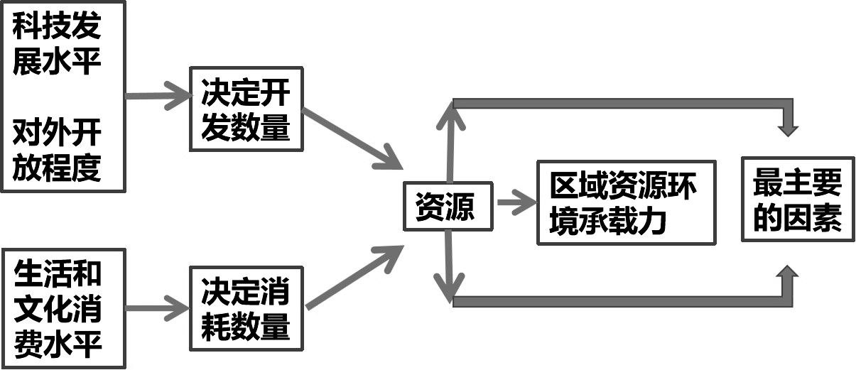
⑶区域资源环境承载力的特征

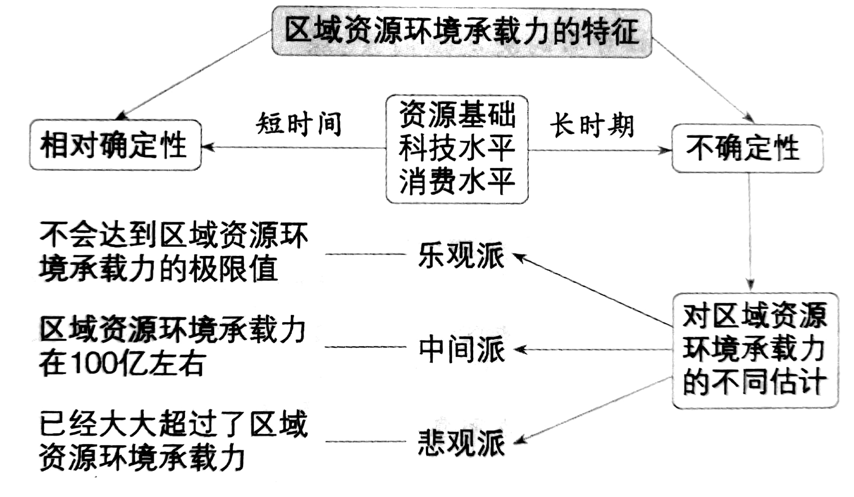
- 人口合理容量，是指按照合理的生活方式，保障健康生活的水平，同时又在不妨碍未来人口生活质量的前提下，一个国家或地区最适宜的人口数量。
⑴.人口容量与人口合理容量的区别与联系
 | 人口容量 | 人口合理容量
含义 | 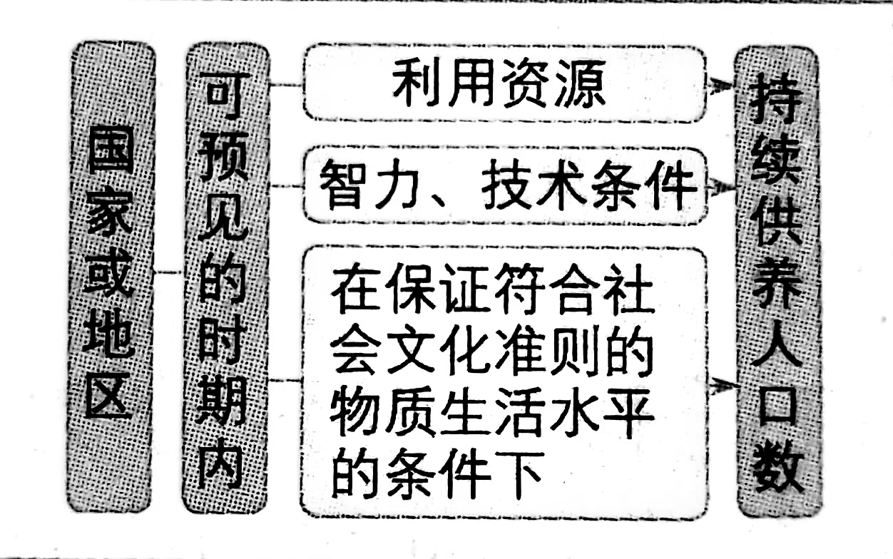 | 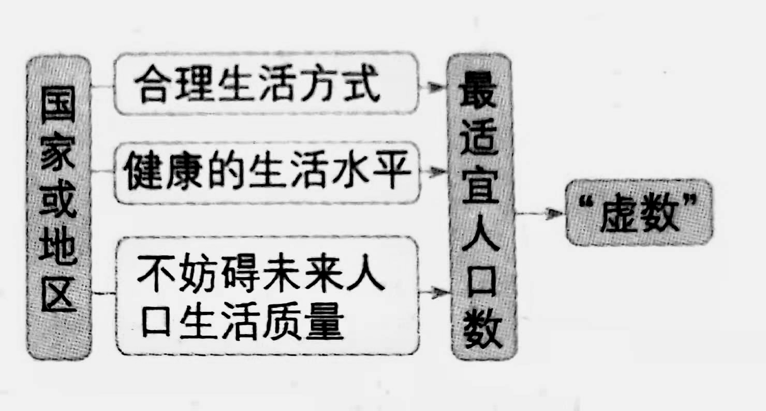
考虑的基础 | 自然资源的承载能力 | 人口与生态系统相协调，与一定的社会经济发展水平相适应
意义 | 体现的是人口生物学意义上的“生存”，是一个警戒值 | 体现了人口“可持续发展”层面上的意义
大小关系 | 某一地区区域资源环境承载力>人口合理容量
共同点 | 具有不确定性和相对确定性的特点。在不同的人类历史阶段，社会经济发展状况各异，人类生产力水平高低的不同造成了人口消费水平的巨大差异，从而造成了人口容量的巨大变化，在一定的历史阶段，由于技术水平、资源基础的相对稳定，生活消费水平变化不大，人口容量又是相对确定的
⑵.谋求人口合理容量的措施
就整个世界来说：
一方面，国际社会要倡导各国政府，尤其是发展中国家要尽最大可能把人口控制在合理的规模之内；
另一方面，还要建立公平的国际秩序、保证人人拥有不断追求高水平生活质量的平等权利
就各国、各地区来说：
不论是发达国家，还是发展中国家，都应尊重人地协调发展的客观规律，因地制宜制定本区域可持续发展战略、既保持好生态平衡，又不断提高人们的生活质量。

- 乡村和城镇
- 乡村和城镇空间结构

【教学目标和要求】
1.结合实例，说明乡村土地利用的类型和分布。
2.运用实例或资料，说明城镇内部主要功能区的特点和分布。
3.结合实例，说明合理规划城乡土地利用对人地协调发展的意义。
【本章要点】
- 乡村土地利用方式相对比较单一，农业用地一般分布在村落周围。在村落内部，住宅往往围绕公共服务设施分布。
⑴.主要的土地利用方式：以农业用地和居住为主。
农业用地类型：耕地、林地、草地、水域等
⑵.主要土地利用方式的分布
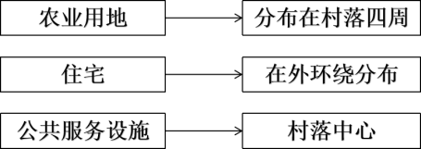
2.城镇内部土地利用类型相对复杂，常形成住宅区、商业区、工业区等不同的功能区。
⑴.城镇功能分区的形成及功能区类型
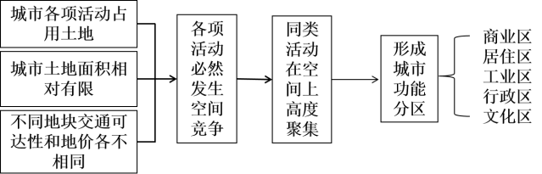
⑵.城镇主要功能分区的特点
不同类型的土地利用在城镇里的集中，形成了不同的功能区；三大功能区的形态、特征及位置具体如下表所示：
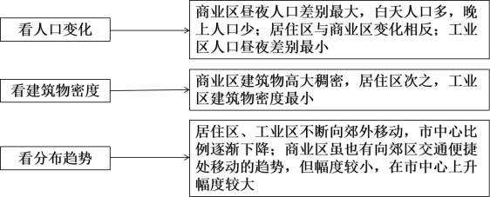
判断三大功能区的方法
功能区 | 居住区 |  | 商业区 | 工业区
形态 | 占地面积大，是城市的最基本职能，工业化后出现分化 |  | 占地面积小，  呈点状或条状分布 | 集聚成片
特征 | 建筑质量上中高级与低级居住区分化；位置上中高级与低级居住区背向发展 |  | 经济活动最繁忙；  人口数量昼夜差别大；建筑物高大稠密；  内部有明显的分区 | 不断向市区外缘移动，并趋向于沿主要交通干线分布
位置 | 中高级居住区 | 低级居住区 | 市中心、交通干线两侧、街角路口 | 市区外缘、  交通干线两侧
位置 | 城市外缘，环境优美，与高坡、文化区相联系 | 内城、工业区附近，环境相对较差，与低地、工业区相联系 | 市中心、交通干线两侧、街角路口 | 市区外缘、  交通干线两侧
- 城镇内部空间结构的形成受经济、政策、文化、环境、规划等因素的影响，随城镇的发展而变化。
⑴.城镇内部空间结构的形成原因分析
城镇内部空间结构的形成是多种因素共同作用的结果，如下图所示：
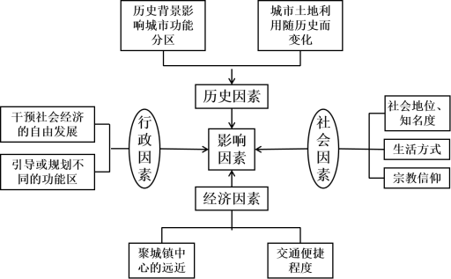
⑵.经济因素对城镇内部空间结构的影响
经济因素是影响城镇内部空间结构的主要因素，在市场竞争的环境下，一块土地用于哪一种活动，主要取决于各种活动愿意付出租金的高低。而城镇地租水平由距离城镇中心远近和交通便捷程度决定，如下图所示：
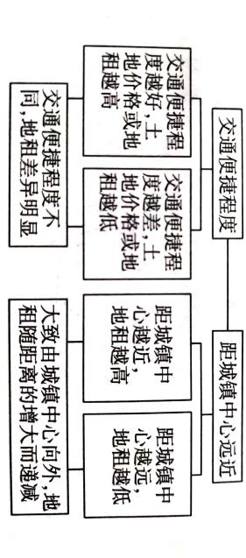
⑶.土地付租能力图的判读技巧
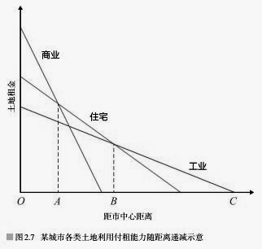
该土地付租能力图力求表达经济因素对城镇功能分区影响的两个具体表现，即地租水平和付租能力。地租水平由距离城镇中心远近和交通便捷程度决定，付租能力由各类活动的收益决定。
地租水平线 | 付租能力 | 功能区 |  | 区位选择原因
地租水平线 | 付租能力 | 字母 | 名称 | 区位选择原因
商业  直线 | 商业用地的付租能力随距离递减率最大，距离城镇中心的远近对商业区的影响最大 | OA | 商业区  (地租最高） | 靠近城镇中心，可以接近最大的消费人群，商业付租最高
住宅  直线 | 住宅用地的付租能力随距离递减率较小，距离城镇中心的远近对住宅区的影响较小 | AB | 住宅区  (地租中等) | 靠近城镇中心，既利于工人上下班，又方便购物
工业  直线 | 工业用地的付租能力随距离递减率最小，距离城镇中心的远近对工业区的影响最小 | BC | 工业区  (地租最低） | 工业生产占地面积较大，地租成本比较高，远离城镇中心可降低成本

总之，该图判读重点关注以下三方面：
①判断地租水平与城镇中心距离的关系。
②判断三类经济活动的付租能力变化趋势。
③判断三类经济活动的最优区位。
⑷.城镇内部空间结构的发展变化
①.城镇发展初期：地域范围狭小，各类功能用地混杂分布，并在中心区域自然集中。
②.城镇发展后期：为了降低成本，保护环境，城镇中心的工业企业外迁，原有的工业用地就可能被改造为商业用地或其他用地，城镇内部空间结构随之发生变化。
- 合理利用城乡空间，具有改善环境、提高土地资源利用效率、传承历史和文化等重要意义。
⑴通过发展卫星城、合理规划工业区、保留一定规模的绿地和河湖等生态涵养空间，可以有效改善环境状况，建设宜居的生活空间。
⑵通过合理安排居住区、基础设施、公共服务设施等、可以提高土地资源利用效率，为生产和生活提供便利。
⑶通过规划，确定具有历史文化价值的场所、建筑物、街区或村落等、保护地方和民族传统特色，使人类历史和文化遗产得以永续相传。
- 补充：理解工业区布局的三个原则
⑴从环境综合效益角度考虑
①无污染、规模小但劳动力需求大的工厂企业(如电子装配厂、农具制造厂等)可以和居民点交错分布。
②对环境有轻度污染的工厂企业应当与居民点有一定的距离。
③对环境有严重污染的工厂企业应远离居民区，并用卫生防护带加以隔离。
⑵从风向角度考虑
图示 | 布局原则
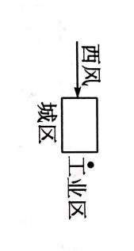 | 当地有一个主导风向，应布局在下风向
 | 当地为季风区，应布局在与冬夏季风风向垂直的郊区
 | 最佳位置是布局在最小风频的上风向
⑶从河流角度考虑：对水体污染严重的工厂企业(如印刷厂、化肥厂、农药厂等)，应布局在远离生活区和生活用水取水口的下游河段。

第二节 城镇化
【教学目标和要求】
1.运用实例或资料，说明城镇化对区域发展的作用。
2.运用资料，说明不同地区城镇化的过程和特点。
3.运用实例或资料，解释城镇化过程中出现的问题。
4.结合实例，说出地理信息技术在城市管理中的应用。
【本章要点】
- 城镇化也称城市化，一般是指乡村人口向城镇地区集聚和乡村地区转变为城镇地区的过程。
⑴.概念
乡村人口向城镇地区集聚和乡村地区转变为城镇地区的过程
⑵.城镇化的内涵和标志
①.内涵
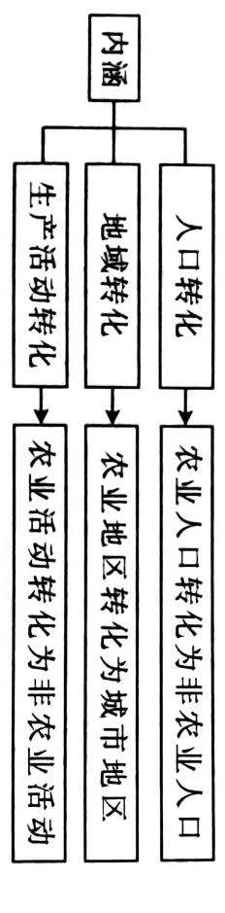
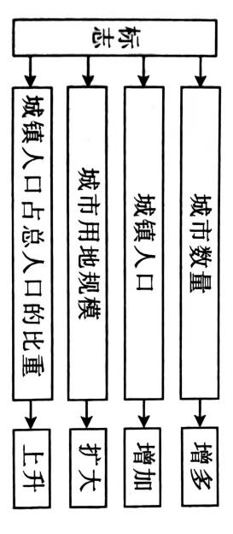
②.标志

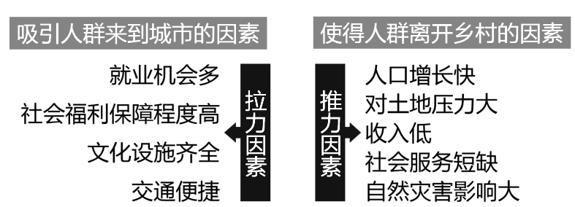
③．城镇化的动力机制-----人口推拉力
- 城镇化是社会经济发展的必然趋势，与区域的发展相互促进。
城镇化的意义：
意义 | 表现
促进区域经济增长 | 推动区域工业和服务业的发展，改善产业结构；拉动内需，为经济发展提供持续的动力
提高资源利用效率 | 城镇里建筑密集，人口密度和居住密度大，水、电、天然气等设施集中，可提高土地、水等资源的利用效率
改善城乡居住环境 | 对污染物进行集中处理，提升环境质量；通过平整土地、修建设施、绿化等措施，改善城乡居住环境
增强区域社会和谐 | 城镇里就业机会众多，公共服务设施完善，为城乡居民提供优质服务；城乡居民人均收入、受教育水平的差别不断缩小，人们的价值观念和生活方式等逐渐趋同
3.世界城镇化进程与工业化紧密相关，不同地区呈现不同的特点：发达国家城镇化起步早，水平高；发展中国家城镇化起步晚，水平低，但目前发展速度快。
⑴城镇化进程的空间差异
城镇化特点 | 发达国家(逆城镇化) | 发展中国家（郊区城镇化）
起步 | 早（英国最早，自工业革命开始） | 晚（二战之后）
水平 | 高（70％以上） | 低（30％-70％）
目前发展特点(速度） | 城镇化速度慢，大城市人口向乡村居民点和小城镇回流，大城市中心区人口萎缩 | 城镇化速度快
原因 | 人们对环境质量的要求提高以及乡村地区和小城镇基础设施的完善 | 民族独立，经济迅速发展
⑵城镇化、郊区城镇化、逆城镇化及再城镇化的表现、成因与联系
项目 | 城镇化 | 郊区城镇化 | 逆城镇化 | 再城镇化
表现 | 人口由乡村转向城镇，农村地域转化为城镇地域 | 人口、产业由市区迁往郊区及郊区农业人口转化为非农业人口，城镇中心衰落，城镇总人口增加 | 人口继续迁往小城镇和乡村，大城镇人口出现负增长 | 人口迁回市区
成因 | 生产力的发展，尤其是工业革命促使人口和产业向城镇集中，城镇数量和规模逐渐扩大 | 市区人口激增，地价上涨，交通拥挤 | 城镇人口为追求更好的生活环境，中小城镇和乡村基础设施更加完善，环境优美 | 开发城镇中心衰落区，调整产业结构，积极发展高新技术产业和第三产业
图解 |  |  |  | 
联系 | 都是社会经济发展的必然结果，是社会进步的表现；  它们之间是一个持续发展的动态过程，城镇化发展到一定阶段出现郊区城镇化，随后出现逆城镇化，最后城镇实现可持续发展，又出现再城镇化

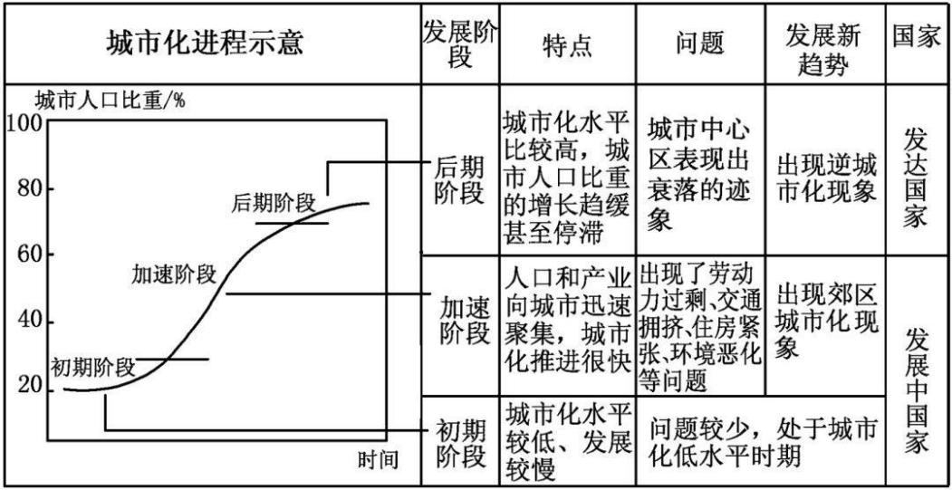
⑶世界城镇化的时间差异
4.城镇化过程中可能出现环境污染、交通拥堵、住房紧张、失业率高、贫困等问题，需要在城镇化的过程中解决。
⑴城市化对地理环境的影响
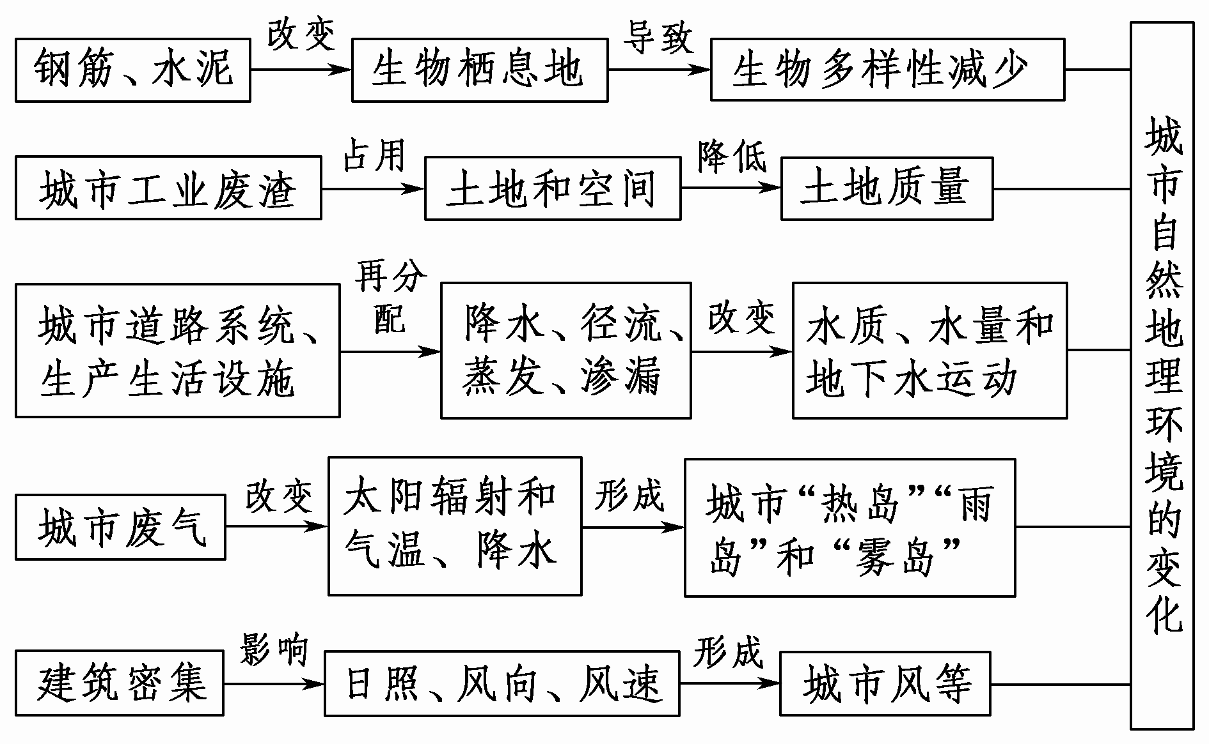
①对自然景观的不利影响
②对社会环境的不利影响
不利影响 | 表现形式
环境质量下降 | 大气污染、水污染、噪声污染、固体废弃物污染、光污染、辐射污染
城市交通问题 | 交通堵塞，特别是上下班高峰期；交通事故频发；公共交通发展缓慢；停车场紧张
城市住宅问题 | 居住环境差；住宅质量低劣、设备缺少、住房破损；房价昂贵、空房率上升；出现贫民窟
城市社会问题 | 就业困难、失业现象严重；贫困问题，特别是失业者、技术过时者和缺乏充分教育的群体增加；老年人问题(人口老龄化)；内城经济衰退
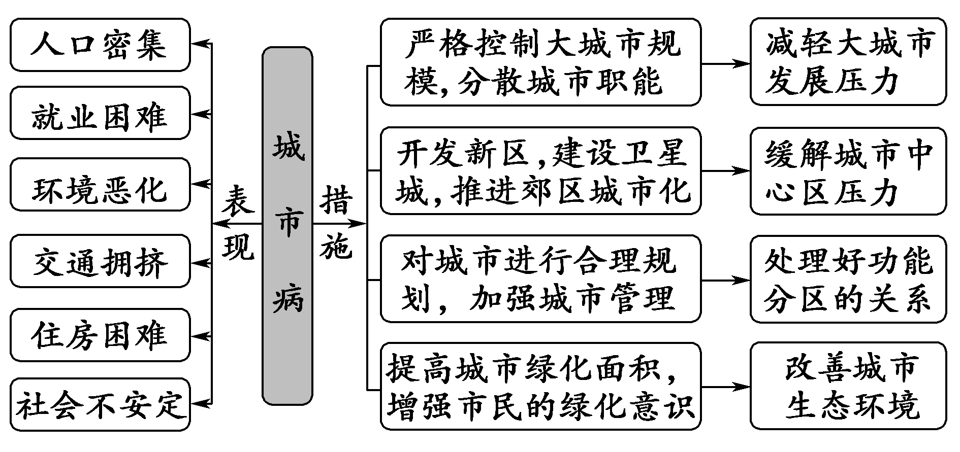
⑵图解“城市病”的表现及解决措施
⑶保护和改善城市环境的主要措施
5.在城市管理中，地理信息技术发挥着重要作用。
建立卫星城，开发新区 | 控制城市中心区的规模；建立与城市经济相适应的城市发展机制；向郊区分散人口和工业，建设卫星城
进行合理规划，改善城市交通和居住条件 | 对城市功能进行合理分区，妥善安排各种用地的相对位置；对工业企业合理布局，适当分散污染源；改善交通和住房条件
应用领域 | 主要功能
城市信息管理与服务 | 主要向城市居民提供日常工作与生活所需的各种信息
城市规划 | 进行城市与区域多目标的开发和规划
城市道路交通管理 | 显示有关道路的路况、交通流量、沿线环境等空间和属性信息
城市抗灾减灾 | 实时跟踪灾害发生、发展过程，对灾害进行快速分析、评价和  模拟，并辅助开展灾后的应急和恢复工作
城市环境管理 | 环境规划与决策、监测、评价、预测和模拟
第三节 地域文化与城乡景观
【教学目标和要求】
1.理解地域文化的含义，能够说明地域文化与城乡景观的关系。
2.举例说明地域文化在乡村景观上的体现
3.举例说明地域文化在城镇景观上的体现。
【本章要点】
- 文化与我们息息相关，不同地域的文化有各自特点，文化景观蕴含着地域文化。
⑴地域文化的地域性
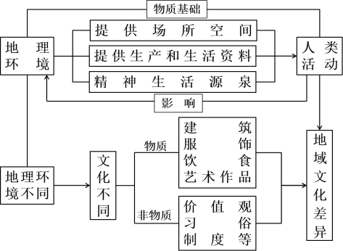
⑵地域文化特点
①地域文化中“地域”的范围可大可小，“文化”可以是单要素的，也可以是多要素的。
②地域文化既可以是物质方面的，如建筑、服饰、艺术作品等，也可以是非物质方面的，如价值观、生活习惯、制度等。地理学特别重视从物质景观上研究地域文化的差异。
③地域文化是不断发展、变化的，但在一定阶段具有相对的稳定性。
⑶感受地域文化：我们可以从景观入手。景观有自然景观和人文景观之分。
自然景观如行云飞瀑，高山流水，较少受到人类的直接影响或未受人类的影。
人文景观也称文化景观，是人类
的文化留在地球表面上的印记，是人类为了满足某种需要，利用自然物质加以创造的结果。农田、村落、矿山、道路、建筑、雕塑等都是人类所创造的文化景观。
⑷地域文化在城乡景观上的体现
①地域文化与乡村景观(体现的人地和谐的理念更为鲜明)
a乡村景观的地域文化体现
景观 | 地域文化 | 举例
农业生产景观 | 农业结构、耕作方式、农田景观、生产流程与场景 | 东北黑土地的商品粮基地、云南哈尼族梯田、内蒙古草原牧业、新疆山地牧场等
乡村聚落景观 | 人口、聚落分布、房屋建筑与布局 | 东北黑土地的屯子、云南傣族竹楼、黄土高原的窑洞、北方的四合院、内蒙古的蒙古包等
b我国东部农耕区与西部牧区的地域文化
地区 | 人口分布 | 生产活动 | 生活习惯
东部农耕区 | 人口众多  密度较大 | 多从事种植业，畜牧业以圈养为主，现在出现了大量企业化养殖 | 以粮食为主食，房屋建筑多就地取材，现在楼房增多
西部牧区 | 人口分散  密度很小 | 以牧业为主，牲畜靠放牧，现在不少牧区在水源较好的地方发展了人工草场，有些定居点新建了畜产品加工 | 以奶制品、牛羊肉为主食，喝奶茶，住蒙古包，现在定  居点逐渐增多
c.我国南、北方地域文化差异
 | 北方 | 南方
耕地 | 以旱地为主 | 以水田为主
农作物 | 小麦、玉米、棉花、甜菜等 | 水稻、油菜、甘蔗等
传统民居 | 以土坯为原料，注意防寒 | 以砖瓦为原料，注意通风散热
主食 | 面食 | 大米
运动项目 | 冬季溜冰 | 游泳
传统交通工具 | 马车 | 船
②地域文化与城镇景观
a地域文化对城镇建筑空间布局的影响
 | 表现 | 原因
美国 | 城市中心多摩天大楼，建筑物高度由城市中心向郊区递减 | 美国历史短，早期移民大部分来自欧洲，沿袭了欧洲自由主义精神的传统，在后来的发展中形成了有别于欧洲的现代文化特征
欧洲 | 城市中心有广场、教堂等著名历史建筑，高层建筑大都建在城市中心区以外 | 欧洲发展历史悠久，城市中心多历史建筑，人们不愿意让现代化建筑夺去历史建筑的风采
b地域文化对城镇建筑结构的影响
 | 表现 | 原因
中国 | 建筑有围墙；园林讲究含蓄，显而不露，引而不发，忌直求曲，忌宽求窄 | 中国地域文化具有很强的内向性、封闭性
西方 | 缺少围墙；强调整齐划一，均衡对称，直率敞朗 | 西方地域文化具有很强的外向性、开放性
c地域文化对城镇建筑风格的影响
 | 表现 | 原因
中国 | 宫殿建筑的斗拱、仙人走兽、飞檐、亭、台、楼、阁 | 中国古代建筑突出皇权的重要地位
西方 | 西方宫廷中的喷泉、雕塑等 | 西方国家城镇建筑教堂占优势地位
2.地域文化影响聚落中人们的生产、生活，以及建筑景观、建设规划等。
补充：城镇协调布局及特色景观的保护
⑴.城镇布局与协调发展
①城镇合理布局的原则：a.大中小城市数量比例协调，规模有序分布；
b.发挥地区比较优势，以高级中心城市带动较低级城镇；
c.促进周围乡村社会经济的全面发展。
②城乡协调发展的措施：a.加强城乡间的空间联系；
b.加强城乡间的产业协调；
c.完善相关制度，逐步强化科学管理；
d.城乡统筹，制定环境保护措施。
⑵.保护城乡特色景观和传统文化的措施
不同国家和地区根据自身的经济基础和发展背景，创造了颇具特色又具有普遍性的保护开发措施。①以严格的法律或法规条例作为保护的依据：
国际先例：1913年，法国颁布了世界上第一部保护历史古迹法。
中国：出台了《历史名城和历史文化街区、村镇保护条例》。
地方法规：北京、上海、长沙、苏州等少数域市颁布了历史建筑保护的地方性法规。
②新旧城协调、同步发展。
③分类、分区保护。
④合理利用历史建筑，协调配置新老建筑。 ⑤注意保存非物质文化遗产。
- 产业区位因素
- 农业区位因素及其变化
【教学目标和要求】
1.结合实例，说明影响农业区位选择的自然和人文因素。
2.结合实例，说明农业区位因素的变化对农业区位选择的影响。
补充：农业的概念及农业的分类
⑴广义的农业：包含种植业、林业、牧业、渔业、副业五大部门。
狭义的农业：仅指种植业。
⑵农业分类：
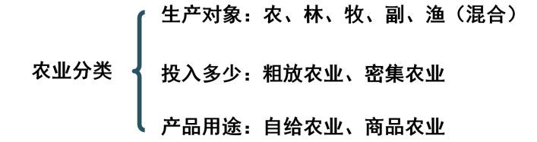
【本章要点】
- 农业区位因素主要包括气候、地形、水、土壤等自然因素，以及市场、交通运输、政策法规等人文因素。
⑴农业生产活动
①概念：人们利用土地的自然生产力，栽培植物或饲养动物等，以获得所需的产品。
②特点：
特点 | 形成原因 | 举例
地域性（因地制宜） | 世界各地的自然条件、经济技术条件、文化习俗和政策差别很大，都会影响农业生产。 | 南蔗北甜；橘生淮南则为橘，生于淮北则为枳等。
季节性  周期性 | 生物的生长发育有些一定的规律，并且受自然因素影响。某些因素随季节而变化，并有一定的周期。 | 二十四节气；清明前后，种瓜点豆；霜降抢收，不收就丢；过了惊蛰节，耕田不停歇等。
⑵农业区位
①区位与区位因素：一般来说，区位是指某事物所占有的场所，包含两层意思：
一是指该事物的位置；
二是指该事物与相关地理因素的关系。影响区位选择的因素简称区位因素。
②农业区位因素：影响一定地方农业生产选择的因素称为农业区位因素。


⑶农业区位因素
①自然因素
区位因素 | 对农业生产的影响 |  | 对农业区位选择的影响
气候 | 光照 | 影响作物品种、产量 | 利于光合作用，提高产量，如青藏高原阳坡作物单产较高
气候 | 热量 | 影响农作物的种类、分布、复种制度 | 橡胶在我国仅分布在海南岛和西双版纳地区；  我国南方作物一年两熟到三熟，东北地区作物一年一熟
气候 | 降水 | 影响作物分布 | 水稻分布于湿润地区；小麦需水少，分布于降水少的地区；降水量小于250毫米，常无种植业生产，而在有灌溉水源的地方，可发展灌溉农业和绿洲农业
地形 | 平原地区地形平坦、土层深厚，适宜发展种植业。  山地、丘陵地区地表起伏大，耕作不便，宜发展林业或畜牧业。  山地自然条件的垂直分异，使农作物分布随海拔有所不同。 |  |  | 我国南方的水田；  横断山区、千烟洲的立体农业
土壤 | 土壤是农作物生长的物质基础，  不同类型的土壤，适宜生长不同的作物。 |  |  | 如酸性红壤适宜茶树种植，  黑土适宜种植大豆等
水源 | 干旱、半干旱地区农业生产的主导因素 |  | 在年降水量少于250mm的地区，农业分布在河湖水、地下水、冰雪融水丰富的地方
补充：农作物的区位选择
作物 | 区位选择
棉花 | 光照充足、夏季高温的平原地区
水稻 | 水热条件较好的平原地区
玉米 | 夏季高温多雨、生长季节较长的平原地区
甜菜 | 气候温凉的中温带地区
甘蔗 | 高温多雨的热带、亚热带地区
柑橘 | 气候湿润的亚热带丘陵区
苹果 | 湿润、半湿润的暖温带地区

②人文因素
区位因素 |  | 对农业生产的影响 | 对农业区位选择的影响
市场 |  | 市场的需求量最终决定了农业生产的类型和规模 | 关注市场动态，根据市场需求安排生产
交通运输 |  | 发展商品农业必须有便利的交通 | 园艺业、乳畜业等应布局在交通运输便利的地方
政策法规 |  | 政府制定相应的政策，直接干预农业生产 | 响应政府决策，在政策规定的范围内发展农业生产
劳动力 |  | 劳动力的数量和素质影响农业生产的类型和经营方式 | 劳动力丰富的地区可以精耕细作；  劳动力素质高、数量少的地区发展商品农业
农业技  术 | 良种 | 单产提高 | 发达国家和发展中国家农业的差距；  温室农业；  橡胶生产北界的推进；  日本农业单产高；  杂交水稻的发明
农业技  术 | 机械 | 劳动生产率提高 | 发达国家和发展中国家农业的差距；  温室农业；  橡胶生产北界的推进；  日本农业单产高；  杂交水稻的发明
农业技  术 | 化肥 | 提高了农业产出 | 发达国家和发展中国家农业的差距；  温室农业；  橡胶生产北界的推进；  日本农业单产高；  杂交水稻的发明
农业技  术 | 冷藏保鲜 | 扩大了农产品的销售范围 | 发达国家和发展中国家农业的差距；  温室农业；  橡胶生产北界的推进；  日本农业单产高；  杂交水稻的发明
生活习惯  历史因素 |  | 农业地域类型结构的转变 | 影响农业地域类型

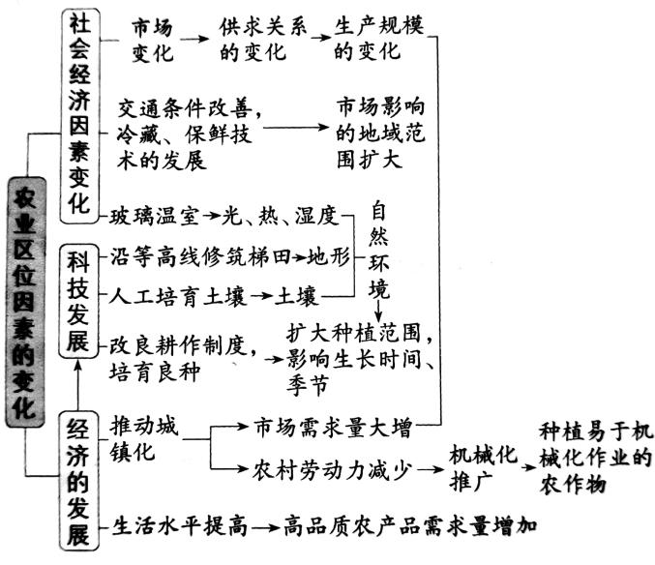

2.在现代农业中，区位选择更多地考虑人文因素的发展变化，如市场的变化、科技的进步、交通运输条件的改善等。改革开放以来，我国农业区位选择发生巨大变化。
补充：自然因素的利用和改造
⑴充分利用：改良耕作制度，培育良种——扩大农作物的种植范围。
⑵及时改造
①改造气候因素(建温室大棚)——冬季生产。
②丘陵地形(修建梯田)——发展种植业。
③红黄壤使用生石灰。
④西北干旱地区(发展灌溉)——发展种植业。
补充：进行农业区位选择的基本思路
农业生产的区位因素很多，在进行区位选择时应抓住主导区位因素进行综合分析。一般说来，自然因素中的气候和地形，人文因素中的市场和交通，往往成为农业区位选择中的主要因素。
⑴从宏观角度对大范围地区进行区位分析和选择
农业类型或作物 | 农业的区位选择
种植业 | 湿润、半湿润的平原和盆地地区
林业 | 山地、丘陵地区
畜牧业 | 半干旱、干旱地区
渔业 | 湖泊、水库、沿海海域

首先根据经纬度位置及其他信息确定各地的气候特征，然后根据等高线等信息分析各地的地形特征，再结合各种作物的生长习性进行区位选择。
⑵从微观角度对小范围地区进行区位分析和选择在进行局部地区农业区位选择时，应主要考
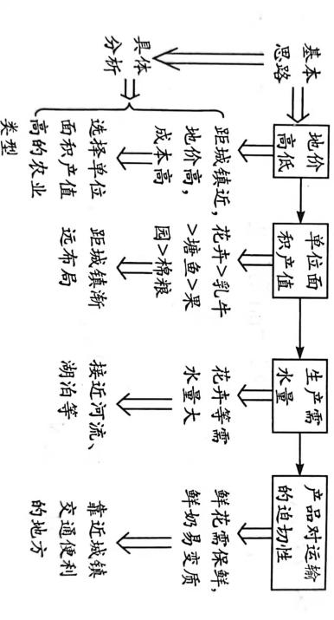
虑以下几个方面：
第二节 工业区位因素及其变化
【教学目标和要求】
1.结合实例，说明影响工业区位选择的自然和人文因素。
2.结合实例，说明工业区位因素的变化对工业区位选择的影响。
【本章要点】
- 工业区位因素主要包括地形、水源等自然因素和经济、环境、政策法规等人文因素，其中，人文因素更为重要。
⑴工业生产活动：在工厂里，劳动力(工人、技术人员等)运用动力(燃料、电能等)和机械设备，将原料制成产品，这就是工业生产活动。
⑵工业的主要区位因素
区位因素 | 主要影响因素
土地 | 工业需要一定数量、适合建筑的用地，土地的数量、质量和价格是影响工业区位的重要因素
水源 | 工业生产需要有近便的、丰富而优质的水源，需水量大的工业应考虑近河、湖分布
劳动力 | 工业生产需要一定数量、一定技术的劳动力，一个地区的劳动力资源和劳动力的文化水平、劳动技能、工资水平以及人们的生活习惯等，对工业区位选择都有影响
政策 | 政府通过政策、法规、税收、用地、交通、基础设施等方面影响工业的生产和分布
原料 | 原料的种类、数量、质量及运输成本对工业区位影响很大
动力 | 充足的动力供应是工业生产的必要条件，消耗大量能源的工业应考虑接近能源供应地布局
交通 | 工业原料，燃料的输入，产品的输出，都需要便利的交通运输条件，沿海、沿江港口和铁路枢纽地区，对工业具有很大吸引力
市场 | 工业接近消费市场布局，可以节省运费，及时获得市场的供求信息
- 在市场一定的情况下，为了获取最大的经济效益，决策者会综合考虑多种成本，把工厂建在总成本最低的地方。
⑴经济效益:以最低的生产成本获得最高的利润
分类 | 工业特点 | 布局原则 | 举例 | 工业类型
从运输成本看 | 原料不便于长途运输或  运输原料的费用较高 | 建在原料产地附近 | 水产品加工工业、水果罐头加工业、制糖工业等 | 原料导向型
从运输成本看 | 产品不便于长途运输或  运输产品的成本较高 | 建在靠近市场的地方 | 啤酒、家具制造业、化学工业等 | 市场导向型
从运输成本看 | 需要大量运进原料的工业 | 建在有便捷的交通条件的地方 | 宝山钢铁厂、现代日本钢铁工业等
从能源成本看 | 需要消耗大量能源的工业 | 建在能源供应地附近 | 电解铝工业、炼铜工业等 | 动力导向型
从劳动力成本看 | 耗用原材料少、  需要劳动力数量多，但对技术要求不高的工业 | 建在具有大量廉价劳动力的地方 | 普通服装制造、制鞋、家用电器装配等工业 | 劳动力导向型
从劳动力成本看 | 技术要求高，需要素质较高的技术人员的工业 | 建在高等院校和科技发达的地区 | 集成电路、机器人制造、生物制药、航空航天等工业 | 技术导向型
⑵环境效益：
环境对工业的区位选择十分重要。一些对环境质量要求较高的工业，大多选择建在环境质量良好的地方，例如，饮用水厂应临近清洁水源地。对环境污染严重的工业，区位选择应非常慎重。例如，造纸厂、皮革厂等水污染较严重的工业，应远离水源地及河流上游。

环境因素往往是通过政府制定的环境保护法规、环境质量标准等影响工业的区位选择。一般而言，在环境质量标准较高的国家和地区，工业用于环保达标、废弃物治理等投入相对较高。因此，一些发达国家的污染工业，转移到环境质量标准相对较低的发展中国家。
 | 区位选择要求 |  | 典例
考虑环境要求 | 对大气环境十分敏感的工业，应建在空气比较洁净的地区，远离烟尘污染严重的工厂 |  | 电子厂、  感光器材厂
考虑环境要求 | 需要清洁水源的工业，应布局在市区河流的上游 |  | 自来水厂、啤酒厂
考虑污染程度 | 规模小，基本无污染的工业可以有组织地设在城区 |  | 服装厂、玩具厂
考虑污染程度 | 规模大，对空气有轻度污染的工业可布局在城市边缘或近郊区 |  | 机械厂、仓库
考虑污染程度 | 污染严重的企业宜布局在远离城市的郊区 |  | 钢铁厂、水泥厂
考虑污染类型 | 大气污染严重的工厂 | 已知主导风向，则应布局在当地主导风向的下风向 | 水泥厂、酿造厂、发电厂、钢铁厂
考虑污染类型 | 大气污染严重的工厂 | 季风气候区，则应布局在与当地盛行风向垂直的郊区 | 水泥厂、酿造厂、发电厂、钢铁厂
考虑污染类型 | 大气污染严重的工厂 | 已知最小风频，则应布局在当地最小风频的上风向 | 水泥厂、酿造厂、发电厂、钢铁厂
考虑污染类型 | 水污染严重的工厂，考虑污水排放口应远离水源地及河流上游，尽量布局在河流下游 |  | 印染厂、造纸厂
考虑污染类型 | 固体废弃物污染严重的工厂，要远离农田和居民区 |  | 钢铁厂、发电厂
⑶社会因素：
有些情况下，政策也是重要的工业区位因素，有时甚至会成为主导因素。例如，20世纪50年代，由于国防的需要，我国在内陆山区建立了一些大型工业基地。
为了促进区域经济发展，推动产业升级换代，有时国家或地区也会制定一些政策，通过提供廉价的土地、优惠的税收、适当的补贴、配套的基础设施等措施，使企业转向综合成本更低的地区布局。例如，20世纪90年代我国开始采取限制东中部主要棉花产区棉纺织工业发展的政策，并针对纺织业提出了“东锭西移”，引导棉纺织业向新疆等地发展。
除了上述影响工业的主要区位因素外，文化、个人偏好等也是影响工业区位选择的因素。例如，改革开放以来，广大港澳台同胞、海外华侨华人纷纷回乡、回国投资建厂，除了政策因素，还有个人情感方面的因素。大多数情况下，工业区位选择往往是多种因素综合作用的结果。在进行工业区位选择时，需要根据实际情况，综合多种因素，作出合理选择。
- 科技的进步、市场的全球化、政策的变化等促使工业区位选择发生变化。
随着社会的发展、市场需求的变化、科学技术水平的不断提高，工业区位因素以及各因素所起的作用也在不断变化，进而直接影响工业的区位选择。
主要表现：
变化因素 | 影响
科学技术进步 | 原料对工业区位的影响逐渐减弱
信息技术、互联网发展 | 一些对市场依赖大的复杂产品，更趋向布局在市场广阔的地方
物流的发展 | 区位更看重信息的通达性
生产方式变革 | 区位选择发生很大变化
保鲜、包装、冷藏运输发展 | 一些临近市场的工厂，转而临近优质原料地
补充：工业集聚与工业分散的对比
类型 | 原因 | 直接目的 | 最终目的
工业集聚 | 运输量大的核心厂与协作厂之间存在投入—产出的联系：共用基础设施或劳动力资源 | 减少运费和能耗，降低成本，加强信息交流与技术协作 | 降低生产成本，提高经济效益
工业分散 | 工业企业过度饱和，地价、工资上涨，资源紧缺，污染严重；产品的运输价格低或产品的零部件种类繁多 | 利用廉价土地、原材料等占领市场，寻求最优区位，利于环境保护 | 降低生产成本，提高经济效益
第三节 服务业区位因素及其变化
【教学目标和要求】
1.结合实例，说明影响工业区位选择的自然和人文因素。
2.结合实例，说明工业区位因素的变化对工业区位选择的影响。
【本章要点】
服务业：
1.服务业概念：是为社会生产和生活服务的产业。
2.分类：
⑴商业性服务业：零售、餐饮、住宿、金融、娱乐等
⑵非商业性服务业：教育、公共卫生和社会工作等
3.商业性服务业的区位因素主要包括市场、劳动力、交通运输、集聚、历史文化等。
区位因素 | 影响
自然因素 | 是服务业布局和发展的前提，为服务业提供必要的资源和空间场所。  自然条件的差异，影响服务业类型的布局。对旅游业的影响最为显著
市场 | 市场需求越大，服务业的产品越多，服务企业的发展潜力越大。  主要受人口规模、人口平均消费水平、居民消费偏好等因素的影响
交通 | 交通便利的地方，客流量大，可以扩大消费市场、也便于商品物资的集散。  交通便利的十字路口、干道两侧成为城市中大型商场的主要分布区
劳动力 | 劳动密集型服务业需要的劳动力数量较多  劳动力成本占总成本的比例较高，对劳动力的素质要求较低；  技术密集型服务业，需要专业化人才，对劳动力的素质要求较高
集聚 | 商家可以共享基础设施，降低交易成本，便捷地获取信息和技术，扩大知名度和影响力。  可以减少消费者的交通费用，最大限度地吸引消费者，提高经济效益
历史文化 | 具有不同文化背景的消费者在消费行为过程中的价值取向会有所不同，  所形成的购买态度及其购买决策行为也会有所不同
政策 | 政府的财政支持、税收及土地优惠等政策，对服务业具有明显的吸引作用；  合理的政府监管和健全的法律制度，有利于服务业健康发展
科技 | 对服务业的影响在不断增强。  如：计算机服务和软件等行业，技术水平是其核心竞争力，往往布局在靠近科研机构和高等院校等科研创新能力强的地区，  餐饮、娱乐、旅游等与专业化的管理融合，布局更加广泛，服务更为完善
⑵非商业性的公共服务业主要以均衡化为区位选择原则
主要考虑被服务对象的需求与分布。
例如，(公立学校、医院的布局主要是根据人口分布来确定的。
3.现代社会，服务业的区位选择具有更大的灵活性和选择余地，更多地考虑通信、网络、科学技术、劳动力素质，以及政策法规、个人情感等因素。
原因 | 表现 | 布局要求
新型服务业不断涌现 | 软件服务、科技咨询 | 靠近科研机构和高等院校等
新型服务业不断涌现 | 现代金融 | 城市中心、交通便利的地区
新型服务业不断涌现 | 健康养老 | 环境优美的地区
科学技术的发展 | 传统服务业结合现代技术不断改造和提升、融合和分化 | 网络通信技术发达的地区

- 补充：服务业的区位条件分析
⑴零售业的区位条件分析
①自然因素
早期零售业发展受自然因素影响明显。
其中地形、气候明显影响零售业的布局和需求，具体分析如下：
a地形对零售业的影响
 | 山区 | 平原
分布 | 沿谷地或交通线 | 沿主要交通线
密度 | 小 | 大
效益 | 资金和商品流通慢，效益低 | 资金和商品流通快，效益高
组织形式 | 货郎担、大篷车、灵活多样 | 商业街、商业小区
b气候对零售业的影响
各地气候差异及季节变化，影响居民商品消费需求。
例如，北方冬季寒冷，对御寒保暖商品的需求量大。
②人文因素
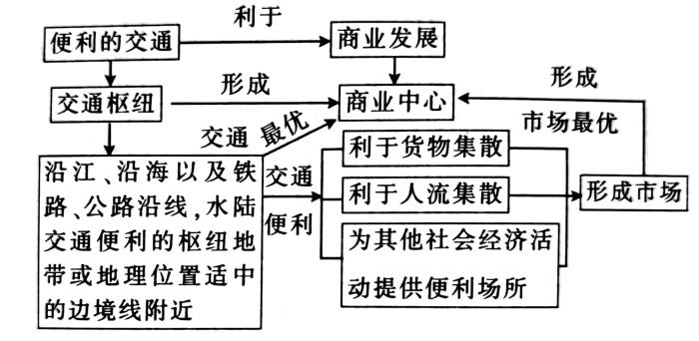
在社会经济因素中，市场、交通运输等对零售业布局影响较大。影响商业网点发展的主要因素为消费人群的多少，而消费人群的多少取决于交通条件的优劣。一般来说，交通便利的地方，能吸引大量的消费人群，利于商业网点的形成和发展。具体分析如下：
另外，随着信息技术与现代物流业的发展，商业网点的组织形式发生了显著的变化，网上
购物、电子商务、无人自动售货机成为潮流。
⑵物流业的区位条件分析
影响因素 | 对区位选择的影响
市场 | 尽可能靠近终端市场，以便提高市内货物配送时效，降低配送成本，或者以接近目标客户群和核心客户群为主
集聚 | 集聚会产生各类运输流、资金流，、网络信息流、人才技术流，集聚在空间范围内形成新的功能区和产业园区
高素质人才 | 高素质管理和技术人才是制约物流业发展的瓶颈
交通通信 | 交通环境对于物流业集聚的形成至关重要，运输条件便捷、运输效能通畅的机场周边、河海区域及道路交会处成为物流企业的选址要地。信息化、电子化及智能化，是各个物流节点密切交织和网络化联系的必要条件
科技创新 | 科技创新将推动中国物流行业进一步能力分化和重整洗牌。“智能物流”比拼的是跨界整合能力和大数据算法等科技能力，物流数字化、在线化、可视化成为常态，人工智能快速迭代
政策与制度 | 物流产业的持久健康发展离不开国家宏观政策的引导、支持及保障，关乎物流企业发展的产业融资制度、市场准入退出规范、物流产业土地利用政策及物流保障制度等政策的明确规定实施，可以有效保障物流企业的合法权益

- 交通运输布局与区域发展
- 区域发展对交通运输布局的影响
【教学目标和要求】
1.理解交通运输布局的一般原则。
2.结合实例，说明交通运输需求对交通运输布局的影响。
3.结合实例，说明资金对交通运输布局的影响。
【本章要点】
补充：交通运输方式及其合理选择
⑴五种主要交通运输方式特点的比较
方式 | 优点 | 缺点 | 适合运输的货物
铁路 | 运量大，速度快，运费较低，受自然因素影响小，连续性好 | 造价高，消耗金属材料多，占地面积广，短途运输成本高 | 大宗、笨重、长途运输，如矿石、金属、牲畜等
公路 | 发展快，应用广，机动灵活，周转快，装卸方便，对自然条件适应性强 | 运量小，耗能多，成本高，运费贵 | 短程、量小的货物
水运 | 历史悠久，运量大，投资少，成本低 | 速度慢，灵活性、连续性差，受自然条件影响大 | 大宗、远程、对时间要求不高的货物，如粮食、矿产等
航空 | 速度快，效率高 | 运量小，能耗大，运费高，投资大，技术要求严格 | 急需、贵重、数量不大的物品
管道 | 气体不挥发，液体不外流，损耗小，连续性强，平稳安全，管理方便，运量大 | 设备投资大，灵活性差 | 原油、成品油、天然气等流体状货物
⑵交通运输方式的合理选择
选择交通运输方式时，必须考虑其特点，各种运输方式一般可分为客运和货运两方面。
①客运：
人们旅行大多从所乘交通工具的运行速度、费用、安全性、舒适度等因素考虑，远距离选乘飞机或火车，近距离选乘汽车，为了欣赏沿河两岸的风景或海上的风光，有时也选乘轮船。
②货运：
根据货物的性质、重量、运输距离、时间效益等情况，选择适宜的运输方式。要本着“多、快、好、省”的原则。
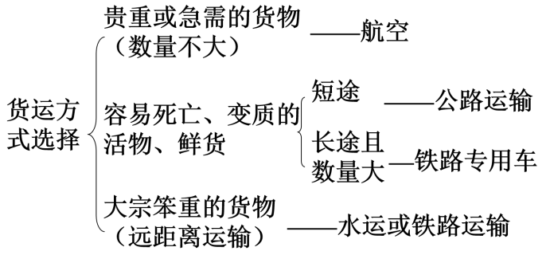

- 交通运输布局应遵循依据运输需求、适度超前、因地制宜、尽量少占土地、发挥综合运输优势等原则。
⑴交通运输布局的任务：
①如何组织交通线网、站点。
②如何分配、引导客流、货流。
⑵交通运输布局的目的：实现区域运输的合理化，以获得最大的经济效益和社会效益。
⑶影响交通运输布局的因素
①自然因素：地质、地貌、气候、水文等。
长期以来，自然因素是交通运输线区位选择的最重要因素，虽然现在的影响已经减弱，但仍是基础因素。
区位因素 |  | 影响分析
地形 | 平原 | 对线路的限制较小，选线时要尽量少占耕地，处理好与农田水利建设、城镇发展的关系
地形 | 山地 | 线路尽量沿等高线修建，尽量避开地质条件复杂地区，在陡坡上修成“之”字形弯曲或开凿隧道
水文 |  | 线路应避开沼泽地，尽量避免跨越河流，以减少桥涵总长度
地质 |  | 注意避开断层带和滑坡、泥石流多发地区，特别是开凿隧道时应尽量避开断层带，从背斜部位穿过
气候 |  | 工程设计应特别注意沿线的暴雨(暴雪)、大风、低温、高温等出现的强度和频率，以及冻土、积雪的深度等，桥涵孔径大小、路基高低都要根据当地暴雨强度来设计
②人文因素：经济、社会发展的需求；经济水平、技术、装备。（决定性因素）
区位因素 | 影响分析
经济因素 | 合理布局交通线，促进沿线地区经济发展。  铁路和公路国道线基本方向以直达为主，并适当照顾沿线重要经济点，其通过城市时多从城市边缘通过；  省道等地方性公路，则以满足地方经济发展和居民需要为主，可以通过当地的居民点、车站、码头等
社会因素 | 巩固国防，加强民族团结，促进少数民族地区和革命老区的经济发展
技术因素 | 使运输网伸展到更广阔的范围，克服自然条件对线路建设的障碍并减少其对车辆运行的安全威胁。
⑷交通运输布局的原则
依据运输需求、适度超前、因地制宜、尽量少占土地、等。
原则 | 内容
依据运输需求 | 运输方式和交通线、站的选择、设计标准，以及交通网的密度等，都应依照运输需求而定
适度超前 | 设计标准要满足今后一定时期的运输需求，但标准过高会造成浪费
因地制宜 | 运输方式的选择，交通线、站的选址以及设计标准等要充分考虑自然条件
尽量少占土地 | 交通线、站布局应尽量少占土地，尤其是耕地
发挥综合运输优势 | 利用不同运输方式的优势，做好转运和衔接，形成立体、系统的交通运输网
其他 | 平衡地区发展、适应国防需要等
⑸.交通运输布局的变化
(1)变化：新的交通线、站建设；原有交通线、站的改建、扩建或废弃；专用线建设。
(2)影响：使区域交通运输布局逐渐完善、优化。

2.交通运输需求决定了交通运输线的标准和站点的规模；
需求量 | 交通线标准 | 场站规模
较小 | 较低 | 较小
较大 | 较高 | 较大
交通运输布局应重点关注区域交通运输需求大的点和线，并注意不同运输方式之间的衔接和转运效率。
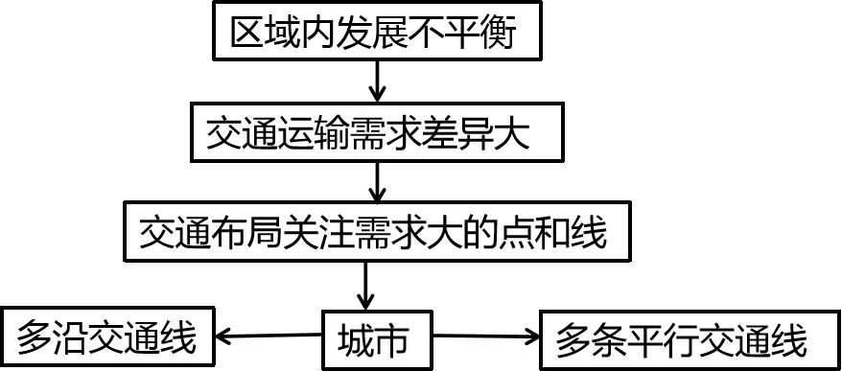
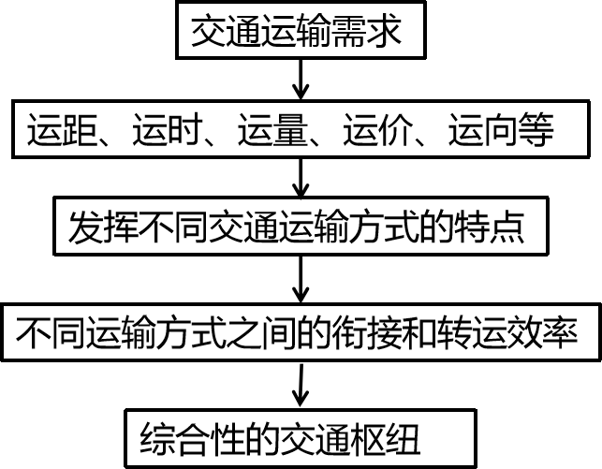
3.区域经济发展水平影响交通线、站的密度和质量，以及交通运输网的完善程度。
⑴资金直接影响交通运输布局
发展阶段 | 资金来源 | 交通布局
工业化初期 | 借助外力 | 建设急需交通线、站点
发展至一定水平 | 足够资金 | 全面提升交通布局质量
⑵资金间接影响交通运输布局
随着区域的发展，区域经济水平提升，从而有足够资金推动交通运输建设相关技术水平的提高，使交通运输布局受自然条件的限制天为减弱。
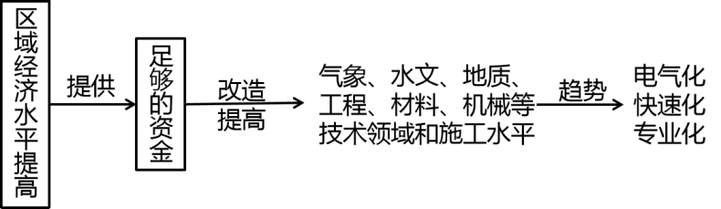
⑶区域经济发展与交通运输布局的变化
①使交通运输布局受自然条件的限制大为减弱。
我国的青藏铁路建设，攻克了多年冻土、高寒缺氧、生态脆弱三大世界级难题。
青藏高原日温差大。有些地方在冬春和秋冬过渡时期，土壤层反复冻融。当表层土壤冻结而下层土壤未冻结时，铁路路基不稳定，威胁列车运行安全。在这样的时候，插入地基下面的热棒可排出下层土壤多余的热量，使下层土壤保持冻结状态。
②改变了山区传统盘山迂行的布局方式。
随着桥隧技术的成熟、我国不仅使公路、铁路跨越河、海天堑，还让高速公路、高速铁路穿越山区，改变了传统盘山迂行的布局方式，缩短了通行里程，节省了通行时间。
我国西部山区山高谷深，在这里修建高速公路和高速铁路，常常是高架桥梁与隧道相连。工程量大，技术要求高，施工难度大，单位里程建设资金是平原地区的数倍）例如，沪昆铁路桥隧长度占线路总长的比例，贵州段高达81%，云南段也达70%。
不同地区交通线修建“以桥代路”的作用不同：
山区交通线“以桥代路”的作用是减小交通线坡度，缩短交通线长度；
青藏铁路“以桥代路”主要是为了给高原动物迁徙提供方便，利于保护动物，保护生态环境；
京沪高铁“以桥代路”主要是为了少占用耕地。

- 交通运输业的发展趋势
⑴专门化。
专门化是效率的前提，体现在两个方面，一是运输工具的专门化，二是远输方式的专门化。
⑵大型化。
大型化是规模经济在交通运输业的具体表现。重载列车、大型船舶和宽体的客机不断出现。
⑶高速化。
运输速度的提高一直是各种运输方式的努力方向。高速公路、高速铁路迅速发展。
⑷环保化。
节能减耗成为运输业一直努力的目标，以减轻对环境的影响。
⑸智能化。
随着科学技术的进一步发展，运输业的发展也必将向更加智能化的方向发展。
5.影响交通运输点的建设的区位因素
 |  | 港口 | 汽车站 | 航空港（机场）
区位因素 | 自然因素 | 入港航道要有足够的水深和水域宽度；平原地形对港口设备、建筑和布局有利，但航道往往容易淤积 | 受自然因素影响较小，但要求地势平坦开阔、位置适宜 | 受地形、气候、地质、水文等影响较大
区位因素 | 人文因素 | 受腹地条件和城市依托影响较大，腹地范围越广、经济越发达，对港口建设越有利，另外还需完善的配套设施和高效率的运作服务 | 数量、密度、规模受经济发展水平制约 | 人口稠密，经济发达，人流、物流频繁地区最为有利
选址  原则 |  | 河港要求河宽水深，位于或靠近城市且陆路交通便利的地方海港要求有背风、避浪、水深的海湾，且交通便利的地方 | 一般建在城市交通干线两侧，与市内干道系统和其他对外交通有方便直接联系的地点 | 地势开阔平坦、坡度适当，天气较好，地势较高，地质条件好，距城市较远且交通便利的地方



